新 书 推 荐

中文书名：《日本列车：从奇特通勤方式到高速新干线的铁路拼图》
英文书名：Train Japan: Navigating the Rail Mosaic, from Quirky
Commutes to High Speed Shinkansen
作 者：Steve Wide and Michelle Mackintosh
出 版 社：Hardie Grant
代理公司：ANA/Jessica Wu
页 数：240页
出版时间：2024年12月
代理地区：中国大陆、台湾
审读资料：电子稿
类 型：旅游

内容简介：

卖点：

- 当前可持续旅游的大趋势下，游客们将火车出行作为环保选项
- 这是一本设计精美的便携平装书
- 该书涵盖实用旅行技巧（包括购买哪种铁路通行证）以及特定城市和地区的行程安排

经验丰富的日本爱好者史蒂夫·怀德和米歇尔·麦金托什为您提供了游览日本的最佳路线和专业建议，包括一日游、多日火车游，甚至为手工艺者、美食家或流行文化爱好者提供主题行程，让他们坐上“欢乐”列车。

在东京和京都的站台间跳跃，或乘坐新干线子弹头列车快速前往您想去的目的地！环岛一圈游览本州、北海道、四国或九州，感受这个国家无尽的魅力，然后在樱花盛开或白雪皑皑的季节重游一次。无论哪个季节，本书都将引领您以前所未有的方式体验日本。

《日本列车》囊括了精心策划的旅行建议、令人称奇的摄影作品和实用技巧，为您提供搭乘日本铁路所需的一切。

作者简介：

史蒂夫·怀德（Steve Wide）和米歇尔·麦金托什（Michelle Mackintosh）20多年前首次到访日本并为之着迷，此后，二人共同撰写、设计和绘编了11本关于日本的书籍。

全书目录：

- 大城市交通网
- 沿海城市交通网
- 规划旅游线路
- 个性化游览建议
- 日本季节游
- 日本逛吃游
- 日本文化游
- 奇特又可爱的通勤方式

内页展示：

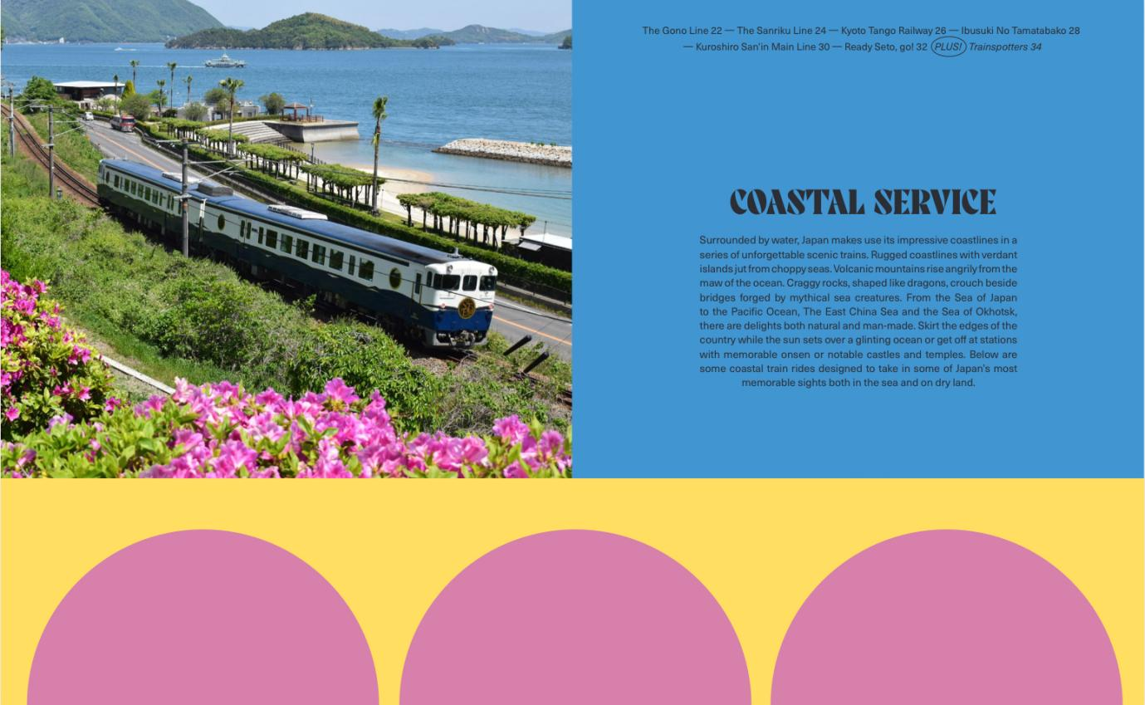

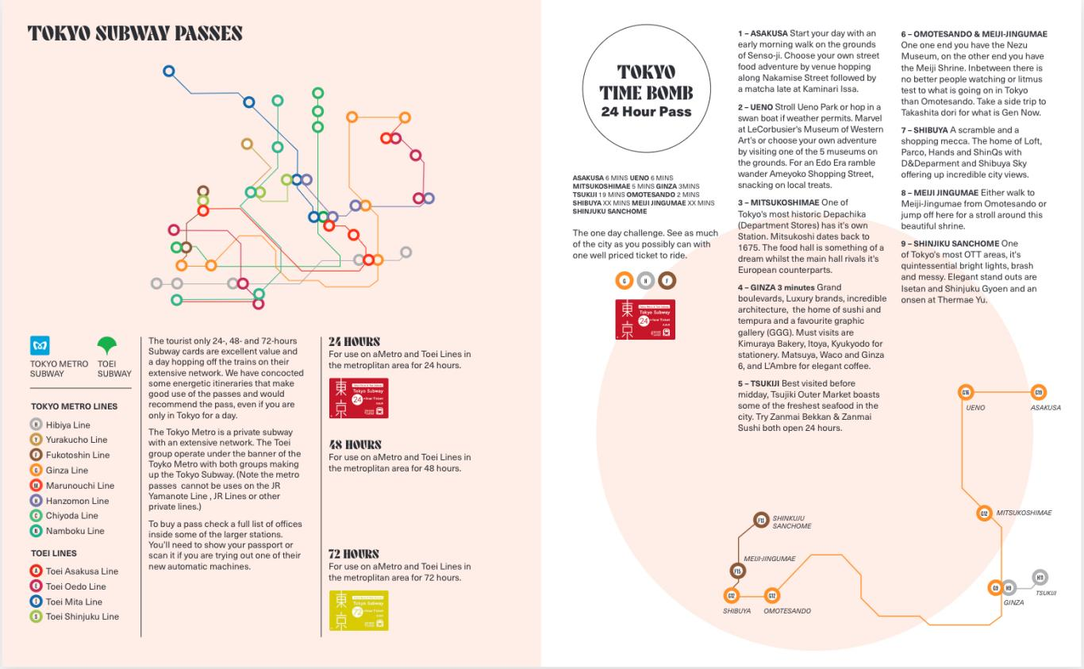

感谢您的阅读！
请将反馈信息发至：版权负责人
Email：Rights@nurnberg.com.cn
安德鲁·纳伯格联合国际有限公司北京代表处
北京市海淀区中关村大街甲59号中国人民大学文化大厦1705室, 邮编：100872
电话：010-82504106, 传真：010-82504200
公司网址：http://www.nurnberg.com.cn
书目下载：http://www.nurnberg.com.cn/booklist_zh/list.aspx
书讯浏览：http://www.nurnberg.com.cn/book/book.aspx
视频推荐：http://www.nurnberg.com.cn/video/video.aspx
豆瓣小站：http://site.douban.com/110577/
新浪微博：安德鲁纳伯格公司的微博_微博 (weibo.com)
微信订阅号：ANABJ2002

